 |  | 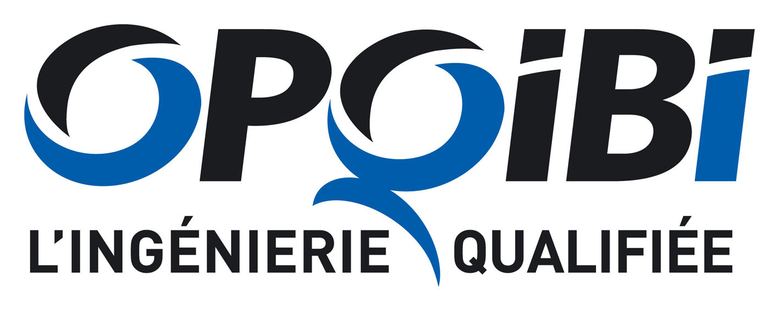 | 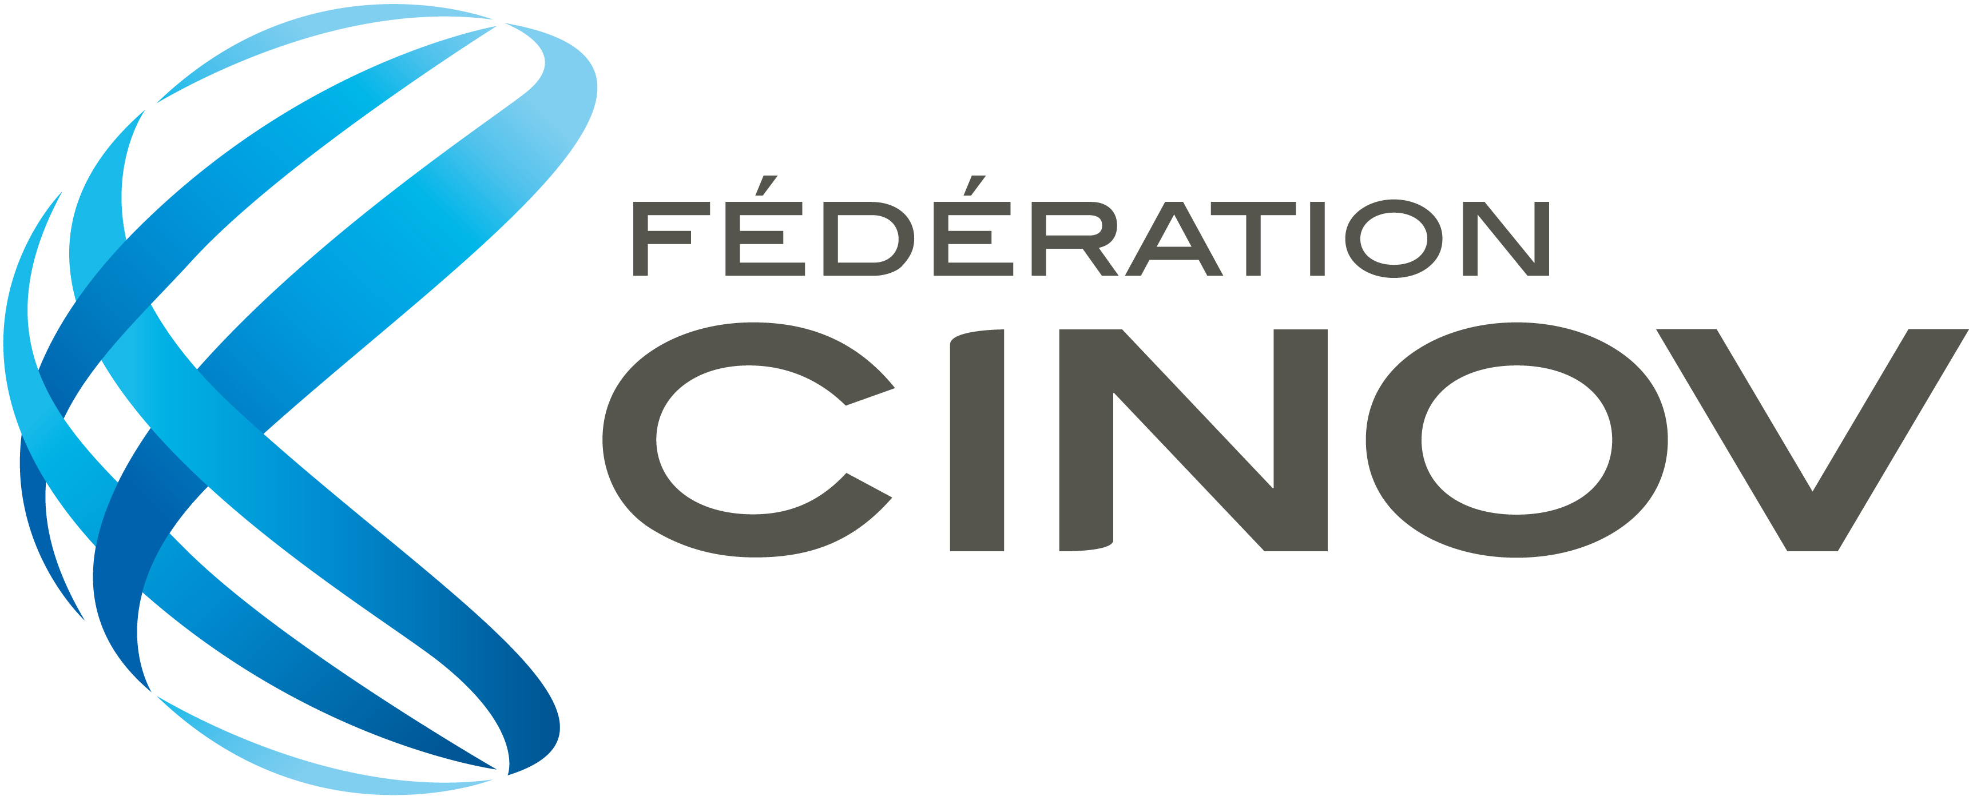 | 

Présence de l’OPQIBI

Mardi 19 novembre 2019 à Annecy
à l’Hôtel Mercure Annecy Sud
(76, av d’Aix-les-Bains – 74602 SEYNOD)

Coupon-réponse

A retourner à l’OPQIBI par mail (opqibi@opqibi.com)

ou par fax au 01.42.36.51.90, avant le 14 novembre 2019

Raison Sociale :

Prénom et Nom :

Fonction :

Adresse :

CP et ville :

Tél. : Fax :

E-mail :

- participera à la réunion d’information organisée par l'OPQIBI, mardi 19 novembre 2019 à 17h à l’Hôtel Mercure Annecy Sud.

- souhaiterait rencontrer un représentant de l'OPQIBI, pour un rendez-vous individuel, lors de sa présence à l’Hôtel Mercure Annecy Sud :
- mardi 19 novembre 2019 à …. h …. (merci d’indiquer une heure entre 10h et 13h ou entre 14h et 16h30)

- souhaiterait recevoir de la documentation supplémentaire sur les qualifications OPQIBI

